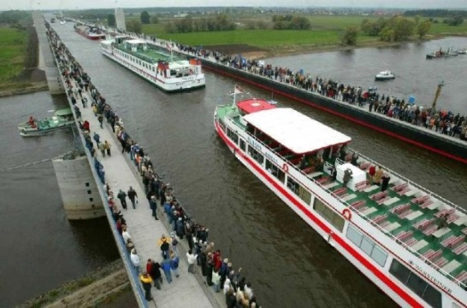 Лицевая сторона Обратная сторона

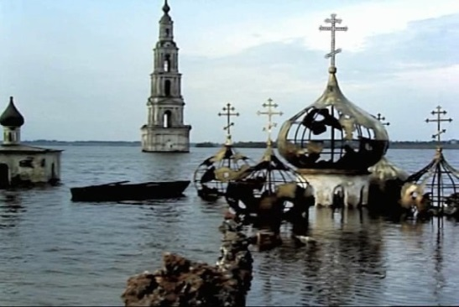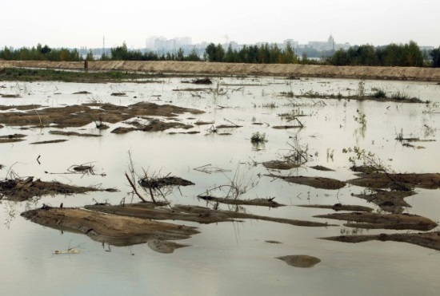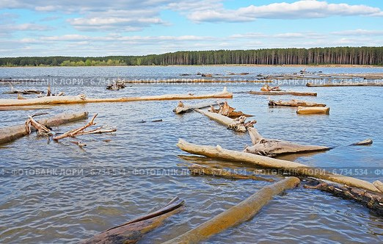

**Проблема №4:** **Водохранилища растекаются, размывают берега, «подтапливают» почву и отвоевывают у людей плодородные земли.**

**Проблема №3:** **Затопленные водохранилищем деревья гниют, загрязняют водоемы, создают помехи судоходству**.

**Проблема №2**: **При строительстве плотин затапливаются огромные территории, в т. числе села и города, памятники архитектуры.**

**Проблема №1: ГЭС создаёт препятствия судоходству**. **Требуется строительство системы шлюзов для обеспечения прохода судов**.

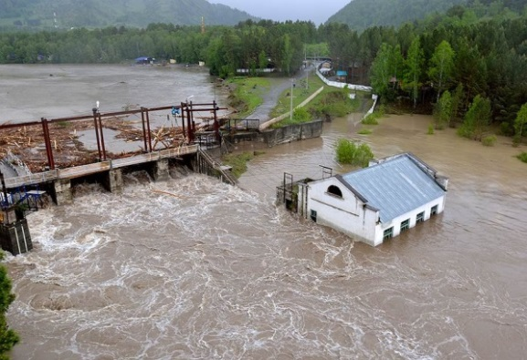

**Проблема №5: Из-за сильных дождей уровень воды в водохранилище повышается, это может стать причиной наводнений.**

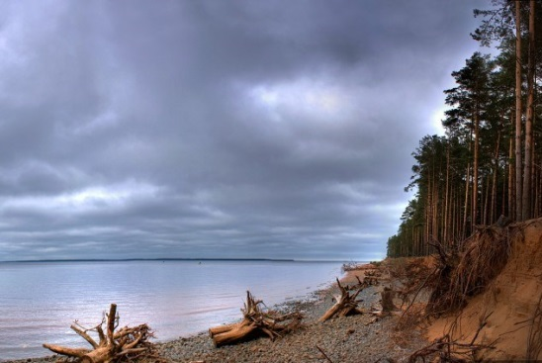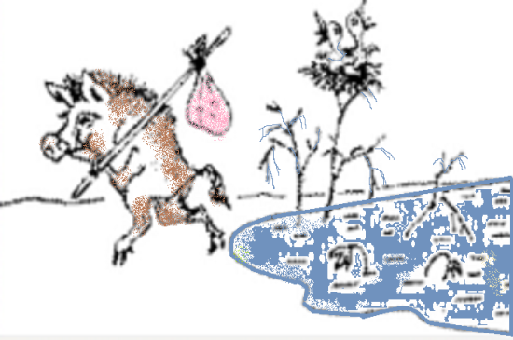

**Проблема №8: Социальная. Люди не хотят переселяться из зон затопления, покидать свои дома, места где веками жили их предки.**

**Проблема №7: Подмыв водами водохранилищ береговой линии, гибель лесов в прибрежной зоне.**

с **Проблема №6: Строительство плотин и водохранилищ приводит к гибели флоры и фауны, миграции животных и птиц с мест обитания**.

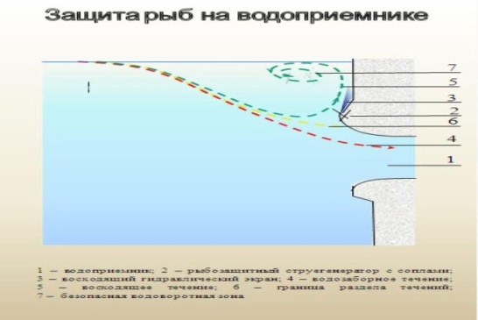

**Проблема №9: Попадая в мощный поток воды перед плотиной, гибнет огромное количество рыбы. Нужны защитные системы в местах водозабора.**

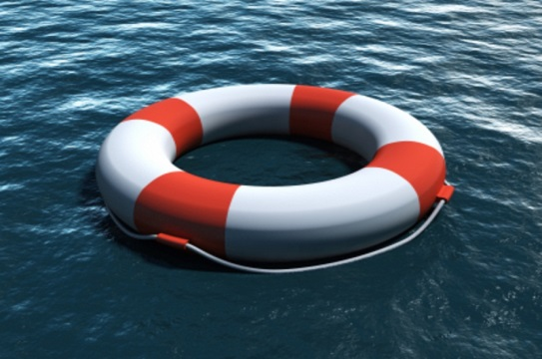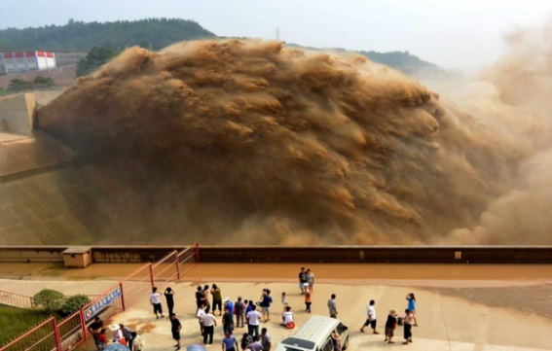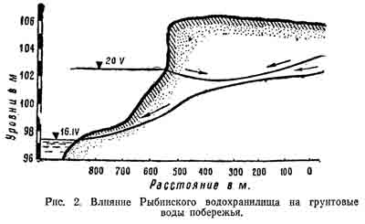

**Нет проблем !!!**

**Проблема №11:Плотины препятствуют прохождению ила, он скапливается в водохранилищах, забола-  
чивает их. Необходимо предусматривать сброс ила.**

**Проблема №10: Водохранилища понижают уровень грунтовых вод, это оказывает негативное воздействие на рост растений.**



**Проблема №12:** **Процесс разрушения верхних, наиболее плодородных слоев почвы, ее эрозия на подтапливаемых территориях водохранилищ.**

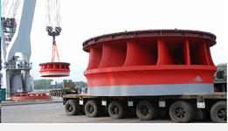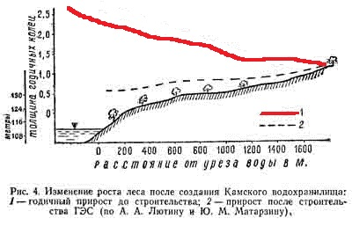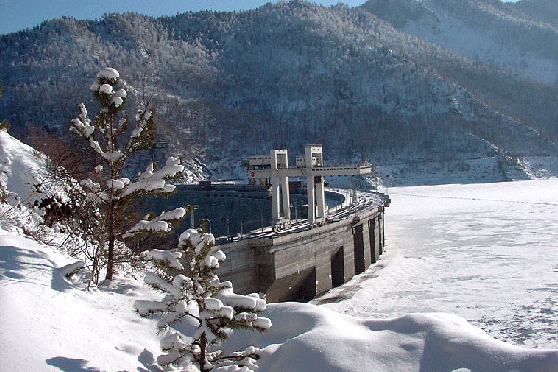

**Проблема №13:** **Из-за огромных размеров турбин доставка их на гидроэлектростанцию - очень трудоемкий и сложный процесс.**

**Проблема №14: В районе водохранилищ рост лесов замедляется.**

**Проблема №15: Сезонность работы гидроэлектростанций в результате замерзания водохранилищ в зимний период.**